软件系统分析与设计作业

**学术成果分享平台**

**现场观察分析报告**

|  |  |  |  |  |
| --- | --- | --- | --- | --- |
| **项目组成员信息** | | | | |
| **小组编号** | **13** | | | |
| **小组名称** | **MSI** | | | |
| **小组联系人** | **周星达** | | | |
| **学号** | **姓名** | **联系电话** | **本次实践中主要承担的工作内容** | **本次作业占比**  **(95%-105%之间)** |
| 21373339 | 周星达 | 15269992619 | 问卷调查，协调安排 | 100% |
| 20101021 | 梁坤 | 18712085680 | 现场观察，访谈，协调安排 | 100% |
| 21373330 | 吴浩宇 | 13552318175 | 现场观察，访谈，协调安排 | 100% |
| 21373019 | 曾尔文 | 18979618851 | 现场观察，访谈 | 100% |
| 21373278 | 赵乾宇 | 18355750747 | 问卷调查 | 100% |
| 21373326 | 秦茂凯 | 15611759462 | 现场观察，访谈 | 100% |
| 21373328 | 王陆昊 | 13273673856 | 问卷调查 | 100% |
| 21371220 | 杨硕 | 18098715927 | 问卷调查 | 100% |
| 21371134 | 田琦 | 13225685550 | 现场观察，访谈 | 100% |
| 71066002 | 温舒盈 | 19658727170 | 问卷调查 | 100% |

2023年

版本变更历史

|  |  |  |  |  |
| --- | --- | --- | --- | --- |
| 版本 | 提交日期 | 主要编制人 | 审核人 | 版本说明 |
| 1.0 | 2023.9.13 | 吴浩宇 | 周星达 | 编写现场观察分析报告 |
| 2.0 | 2023.9.13 | 梁坤 | 周星达 | 调整格式，完善内容 |

目 录

1. 背景 1

2. 现场观察过程 1

3. 现场观察分析和结论 1

4. 现场观察照片 1

# 背景

本报告是MSI团队在围绕“学术成果分享平台”这一中心进行调研后的分析和总结报告。团队采用“现场观察”的方法，对在同学群体中进行了广泛调研，了解学生群体在“学术成果分享平台”的使用情况，确定了相应系统的部分需求方向。

# 现场观察过程

为了获得更真实且有效的数据，我们通过随机挑选的方式观察了几位同学现场使用他们较为常用的“学术分享平台”，进而了解他们在日常使用中的习惯和使用偏向。同时在观察的过程中，我们也进行了相关的交谈与询问，了解到了更多关于大学生群体使用“学术成果分析平台”的情况。

我们发现在大学生群体的普遍使用中，往往更倾向于对学术成果的浏览而非分享，当然这也与大学生群体本身的性质有密切关系。其次我们发现大多数使用者对于“学术分享平台”还是更倾向于免费使用而非当作商品。除此之外，我们还在观察中发现，在被观察者中，浏览的时间和内容通常集中在学术任务较重的时间，并于学术任务相关，即使用者往往是受学术压力推动而非主动在闲暇时刻随意浏览。

# 现场观察分析和结论

由现场观察得到的反馈，进行分析总结，我们可以大致为平台的需求做出总结。首先满足用户的便捷浏览需求和免费需求毋庸置疑，其次应该想办法通过一些实用性工具来满足用户在某一段时间内聚集于某一单一学术内容的需求，并提供多的文献资料。尽可能使用户有更好的使用体验。

# 现场观察照片

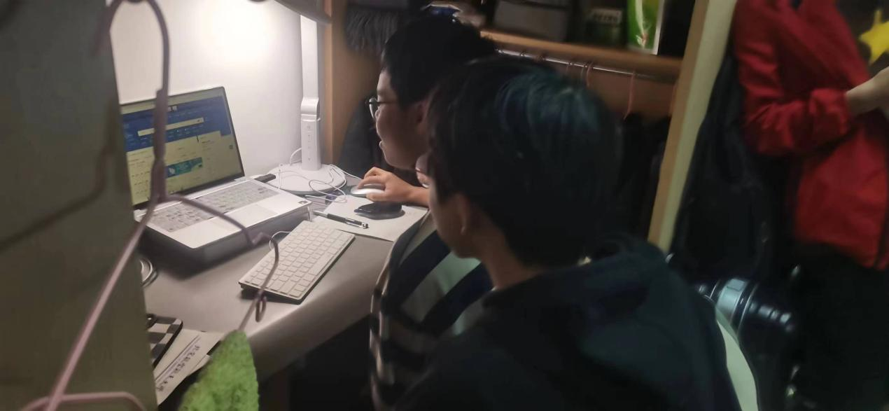

**图1 观察同学A使用中国知网**

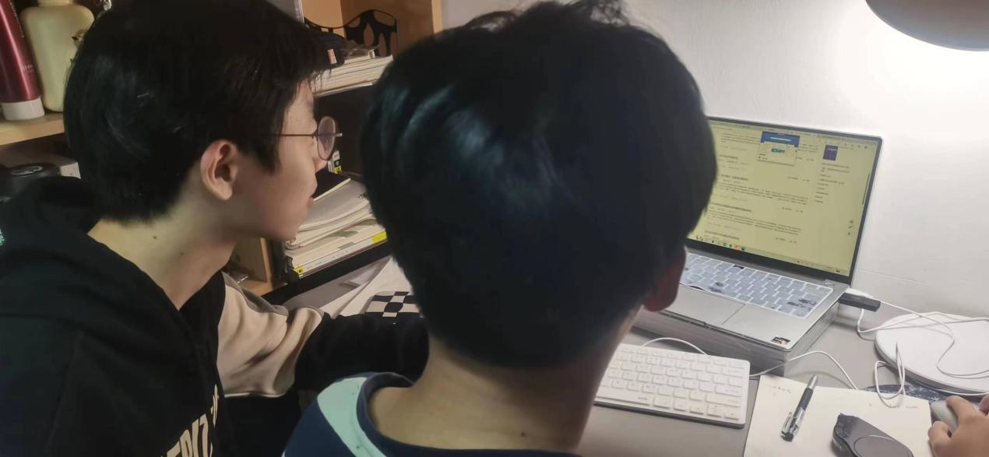

**图2 观察同学A使用免费下载功能**

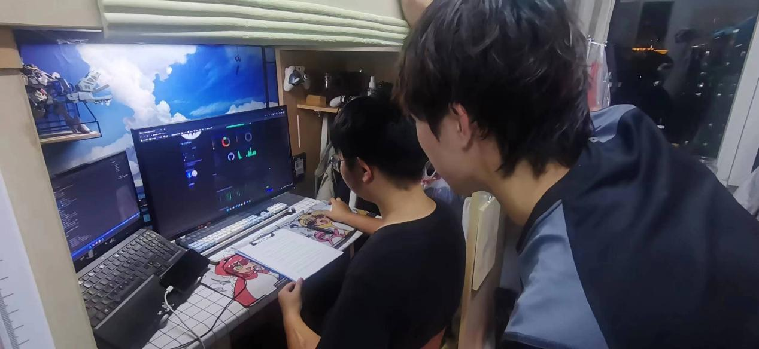

**图3 观察同学B使用学术平台个人页面**

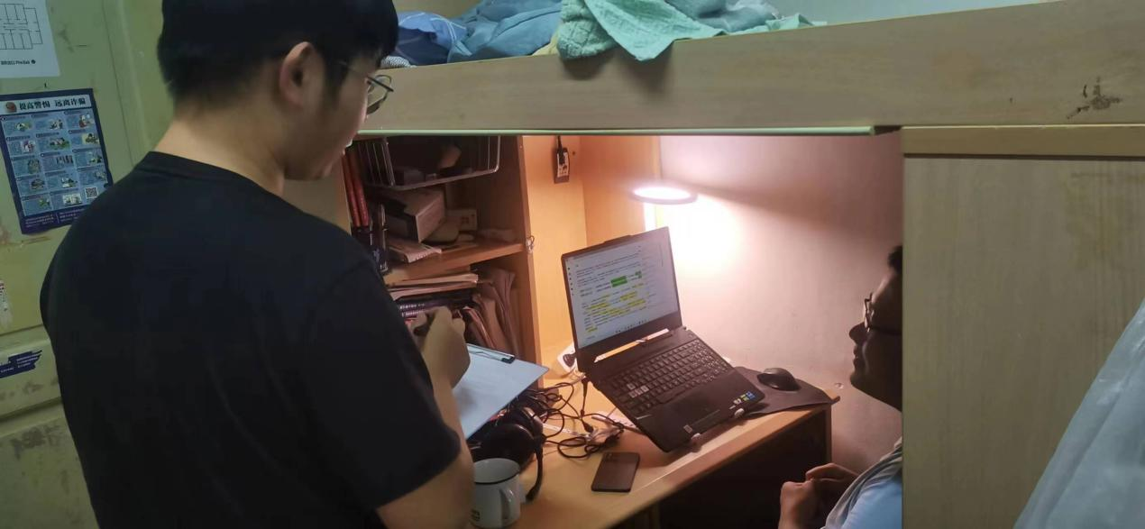

**图4 观察完毕后进行交流与记录**